Чем может быть опасен тюбинг.
(Информация для родителей)
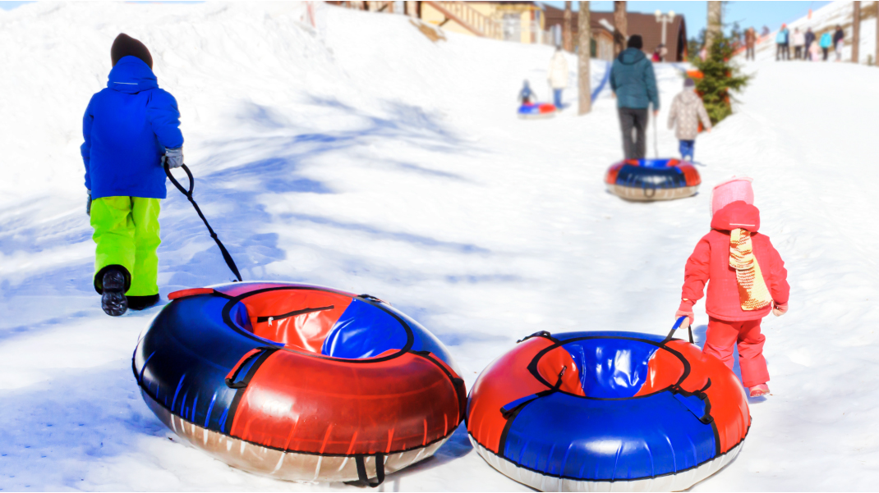

Тюбинг (англ. tubing, от tube — труба) — катание на надувных санках (тюбах) по снегу или по воде. В разговорной речи также «ватрушка», «надувные санки», «бублики», «пончики», «тобогганы». Санки (тюб) — надувная круглая камера в чехле с усиленным дном и ручками. Чехол для камеры сделан из прочного материала, а участки, испытывающие максимальные нагрузки, дополнительно усиливаются капроновой лентой. Специальное покрытие минимизирует трение с поверхностью при скольжении, что позволяет развивать большую скорость на склонах с маленьким уклоном».
В Беларуси катание на «ватрушках» тоже очень любят. Тюбинги легче санок, и носить их с собой удобнее. Да и цены на санки и тюбинги различаются: тюбинги дешевле. А вот вопрос безопасности остается открытым.
Согласно мнению специалистов по эксплуатации тюбингов, сама камера смягчает удары при падении или столкновении, что, несмотря на большую скорость, снижает возможность травмы до минимума, однако у специалистов Здравоохранения на сей счёт другое, прямо противоположное мнение.
С точки зрения медиков, катание на ватрушках является самым опасным и непредсказуемым видом зимнего отдыха. В отличие от санок они способны развивать большую скорость и даже закручиваться вокруг своей оси во время спуска. При этом они абсолютно неуправляемые и не оборудованы тормозным устройством.
Чтобы ребенок не попал в больницу, лучше заранее усвоить правила безопасного катания. Самое главное – научиться вести себя на горе с неуправляемым «транспортным средством».
Лыжи, как ни странно, – менее опасная вещь, потому что вы можете управлять своим телом и движением. Санки, ледянки и особенно тюбинг – более травматические варианты катания. Поверхность тюбинга гладкая и скользкая, «ватрушка» мгновенно набирает скорость, и вот тут уже начинается риск: вы несетесь на неуправляемой шине вперед, и любая неровность спуска может резко изменить траекторию вашего движения. Поэтому о катании на этом чудо-приспособлении стоит поговорить отдельно.
Нужно все же внимательно изучить правила поведения на спуске и неукоснительно следовать указаниям инструкторов. Но это возможно только в случае, если вы пришли кататься на специальную тюбинговую трассу (кататься, кстати, следует только на ней, а не идти с тюбингом на «целину» – на неподготовленную «дикую» горку).
А если все же вы пришли на «стихийную» горку в каком-то городском парке? В первую очередь, пройдитесь вдоль склона и посмотрите поверхность. Спуск должен быть плавным – без трамплинов и препятствий. Угол наклона спуска должен не превышать 20 градусов. Если больше – гора крутая, и тюбинг станет не управляем. Кататься на крутой горе ребенку в одиночку нельзя, только вместе со взрослым на двухместном тюбинге. Кстати, на крутых трассах не только горнолыжникам, но и любителям ледянок и тюбингов полезно надевать шлем и горнолыжные очки.
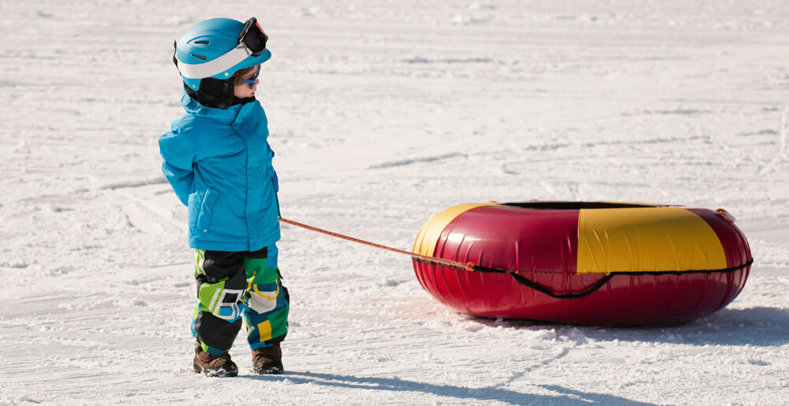
Очень важно: на всем пути, а так же там, где вы, предположительно, уже будете тормозить, не должно быть коряг, стекол, веток, камней и прочих предметов. Они могут порвать тюбинг или же вы при падении можете наткнуться на них. Идеально, если место за спуском – широкое и ровное, где вы спокойно снизите скорость и остановитесь.
Тюбинг безопасен, если кататься на нем на средней пологости склонах, где нет препятствий. Тюбинг нужно выбирать по размеру и нельзя кататься на нем вдвоем или втроем.
Кстати, важно покупать не дешевые «ватрушки», а настоящие тюбинги. В качественном тюбинге должна быть внутренняя «ватрушка» – это обычно настоящая огромная автомобильная камера, а уже сверху – защитный чехол, который должен быть из крепкой ПВХ-ткани.
Дешевые «ватрушки» – это обычно просто надувной круг, и он не выдержит больше 2-3 спусков.
- Садиться в одноместный тюбинг можно только по одному, а вдвоем только в двухместный (у него не две, а четыре ручки).
- Нужно обязательно держаться за ручки, ноги держать прямо (чтобы не задеть ими за склон во время спуска).
- Ни в коем случае нельзя съезжать лежа на животе.
- И важно соблюдать дистанцию: веселая толкучка внизу горки только кажется забавой, это очень опасная травматическая ситуация. Ребенок должен тут же вставать и отходить от места спуска, а тот, что съезжает следом, обязан подождать, пока трасса освободится.

Главное, чтобы понятия «круто» и «безопасно» не конфликтовали друг с другом
Помнить нужно и о том, что взрослый – всегда пример для подражания. Если родитель не пристегивается в машине, если взрослые люди съезжают с гор, пренебрегая правилами, и отмахиваясь от инструктора, так же будут поступать и дети.
Наиболее типичные зимние травмы: Повреждения позвоночника, сотрясения мозга, переломы конечностей (чаще ломают ноги), перелом костей таза, причем такой, что порой даже требует оперативного лечения.
Можно или нет вставать после падения на горке, что вообще делать? Если родители не знают, как действовать, лучше посоветоваться с врачом. Вы вызываете «скорую» – опишите подробно, что случилось, и спросите, как лучше поступить. В каких-то случаях ребенка действительно не нужно поднимать. Лучше оставить лежать до приезда скорой – можно перенести на лавочку, подложить под него теплую одежду, чтобы не замерз. В таких ситуациях вообще опаснее всего – равнодушие: У нас все часто пускается на самотек. Ребенок дышит – ну и отлично, вставай и иди.
Детский травматолог советует: всегда лучше перестраховаться и обратиться к врачу, даже если вам кажется, что травма у ребенка не опасная.
Берегите себя и своих детей! Будьте здоровы!
Надежда Защеринская, инструктор-валеолог
Подготовлено по материалам интернет-источников.

